Комитет по образованию Мингорисполкома
Учреждение образования
«Минский государственный колледж электроники»

Учебная дисциплина
«Базы данных и СУБД»

Специальность: 2-40 01 01 Программное обеспечение информационных технологий
Отчет
по лабораторной работе №2-3

Тема: «Создание БД, таблиц и схем БД средствами MS SQL Server»

Выполнил учащийся гр. 73 ТП Артюшевский А.А.
Проверила: Вайтович И.М.

Минск
2025
ЗАДАНИЕ 1.
Для БД «Туристы» (рассмотренной в теоретическом разделе данной ИТК) создать нормализованную схему данных в среде MS SQL Server (по примеру рисунка Схема БД «Туристы»*).
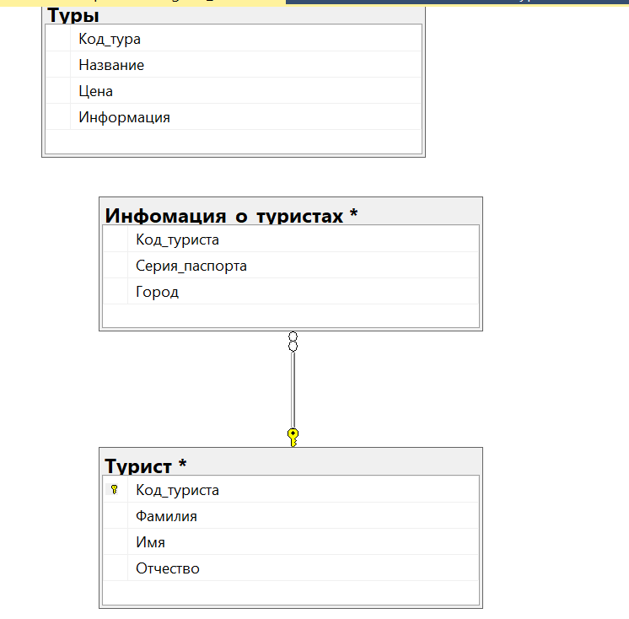
ЗАДАНИЕ 2.
Для созданной БД «Туристы» выполнить SQL – запросы, представленные на рисунках 2.3-2.9.
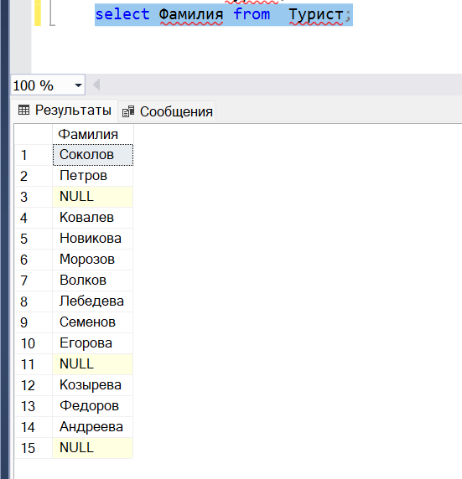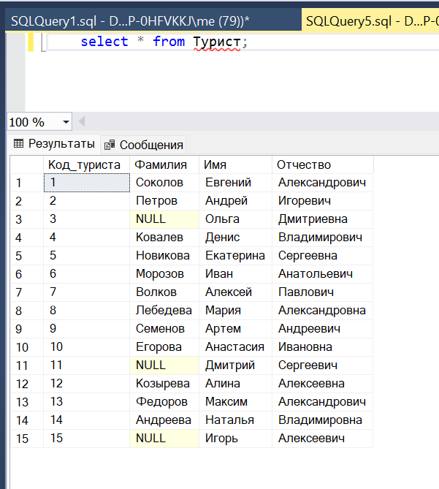

ЗАДАНИЕ 3.
Продемонстрировать выполнение CRUD-обработки БД «Туристы» на примере любой созданной таблицы по выбору учащегося
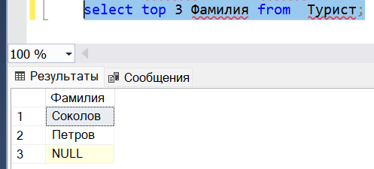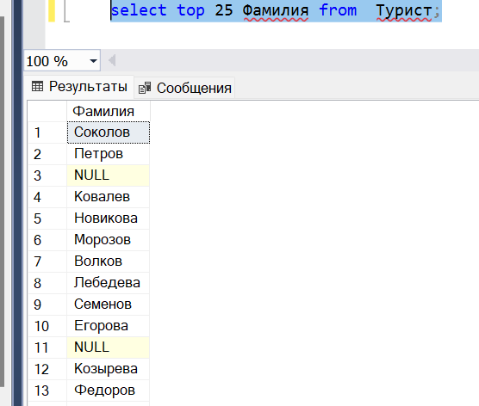
ВАРИАНТЫ ИНДИВИДУАЛЬНЫХ ЗАДАНИЙ
ЗАПИШИТЕ, что будет выведено на экран в результате выполнения следующего запроса:
select Фамилия, Имя, Отчество from Туристы order by Имя desc, Отчество asc;
